**Ход работы:**

1. Создадим обработчик события в форме справочника Контрагенты. Выберем на вкладке События (1) поле ПриИзменении и нажмём лупу (2) (см. Рис. 1.1). Введём в открывшемся окне код (см. Рис. 1.2).

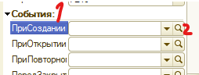

*Рисунок 1.1 Настройка обработчика события ПриИзменении*

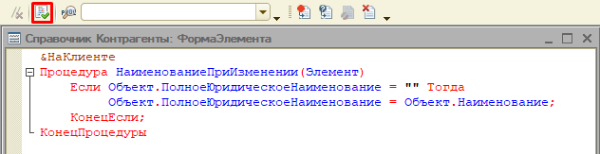

*Рисунок 1.2 Код процедуры обработчика события*

Аналогично настроим обработчик события ПередЗаписьюНаСервере в форме элемента справочникаНоменклатура при изменении НДС (см. Рис. 1.3). Введём в открывшемся окне код (см. Рис. 1.4).



*Рисунок 1.3 Настройка обработчика события ПередЗаписьюНаСервере*

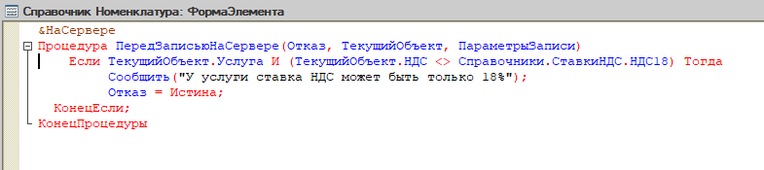

*Рисунок 1.4 Код процедуры обработчика события*

1. Создадим документ Расходная накладная (см.Рис. 2.1)

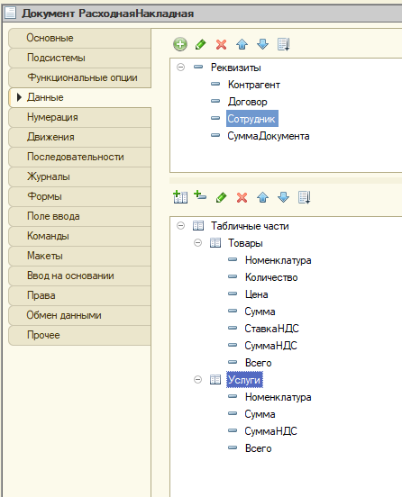

*Рисунок 2.1 Расходная накладная*

Для вывода итоговой суммы включим функцию Подвал (см. Рис. 2.2).

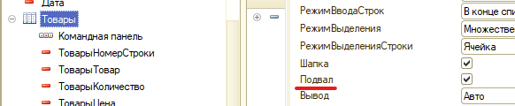

*Рисунок 2.2 Включение Подвала*

Чтобы пользователь мог видеть в Товарах только Товары, а в Услугах – Услуги установим параметры выбора в свойствах (см. Рис 2.3)

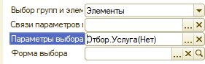

*Рисунок 2.3 Настройка параметров выбора для Товаров*

В справочнике СтавкиНДС добавим реквизит «Ставка» (см. Рис. 2.4)

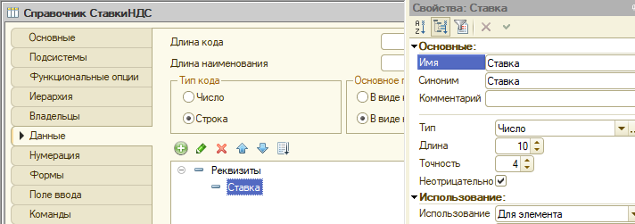

*Рисунок 2.4 Реквизит справочника СтавкиНДС*

Чтобы в форме списка пользователь мог видеть общую сумму документа, необходимо рассчитать реквизит СуммаДокумента, для чего воспользуемся обработчиком события ПередЗаписью. Это событие будем обрабатывать не для формы, а для самого объекта, поэтому текст процедуры обработчика события будет находиться в модуле документа. Для этого заполним значения поля ставки справочника СтавкиНДС в режиме Предприятие (см. Рисунок 2.5).

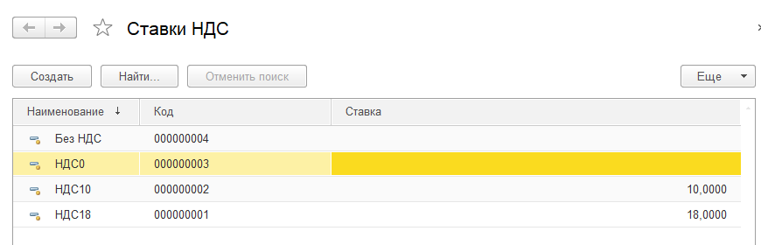

*Рисунок 2.5 ставки НДС в режиме Предприятие*

В модуль объекта расходной накладной (см. Рис. 2.6) вставляем код (см. Рис. 2.7).



*Рисунок 2.6 Открытие модуля объекта*

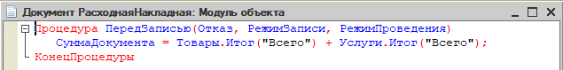

Рисунок 2.7 Код для объекта Расходная накладная

Особое внимание надо уделить функциям для работы с НДС (см. Рис. 2.8). Идея состоит в том, что мы должны считывать внесеное в поле значение и сопоставлять его со значениями процентной ставки НДС, которые мы внесли ранее.

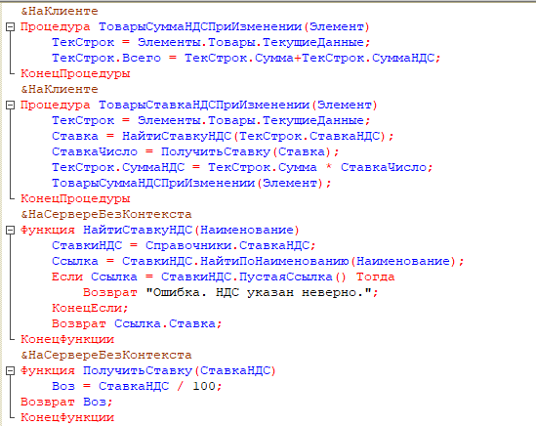

Рисунок 2.8 Код для рассчёта НДС

1. Зададим всем документам реквизит Валюта (см.Рис.3.1-3.5), константу ВалютныйУчёт (см. Рис.3.5-3.6) и Функциональную опцию ВалютныйУчёт (см. Рис. 3.7-3.9)

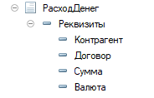

*Рисунок 3.1 Реквизиты Документа РасходДенег*

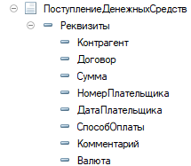

*Рисунок 3.2 Реквизиты Документа ПоступлениеДенежныхСредств*

**

*Рисунок 3.3 Реквизиты Документа ПриходнаяНакладная*

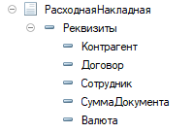

*Рисунок 3.4 Реквизиты Документа РасходнаяНакладная*

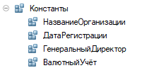

*Рисунок 3.5 Константы*

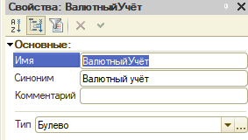

*Рисунок 3.6 Свойства константы ВалютныйУчёт*



*Рисунок 3.7 Функциональная опция ВалютныйУчёт*

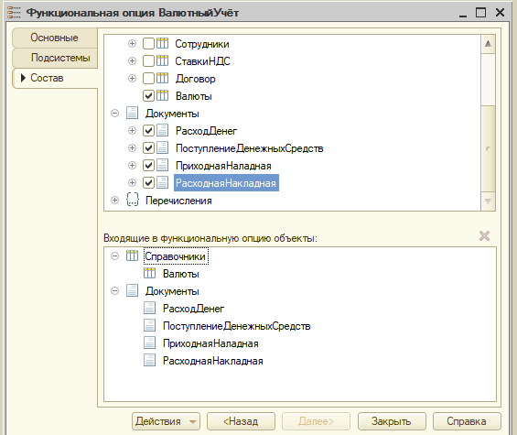

*Рисунок 3.8 состав функциональной опции ВалютныйУчёт*

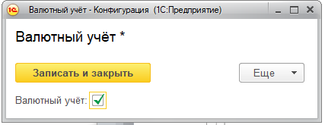

*Рисунок 3.9 включение ВалютныйУчёт в режиме Предприятие*

1. Сформируем кнопку Печати, чтобы пользователь мог формировать печатную форму документа, воспользуемся конструктором печати. Вызов конструктора осуществляется на закладке Макеты по кнопке Конструкторы (см. Рис. 4.1)

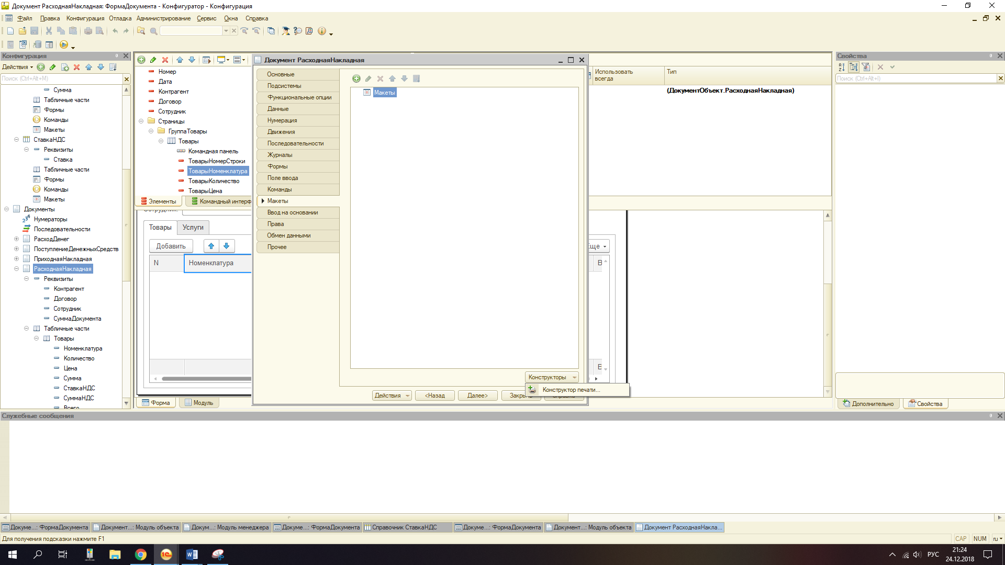

*Рисунок 4.1 Вызов конструктора печати*

Далее, следуя инструкциям конструктора (см. Рис. 4.2 – 4.6), необходимо заполнить все необходимые поля.

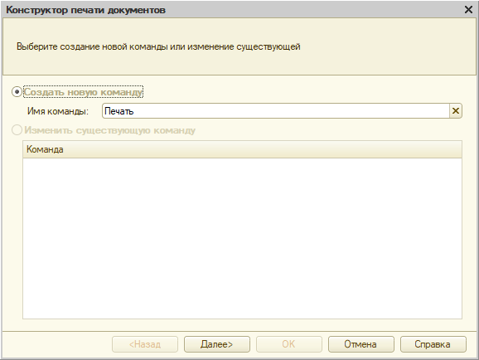

*Рисунок 4.2 Ввод имени команды*

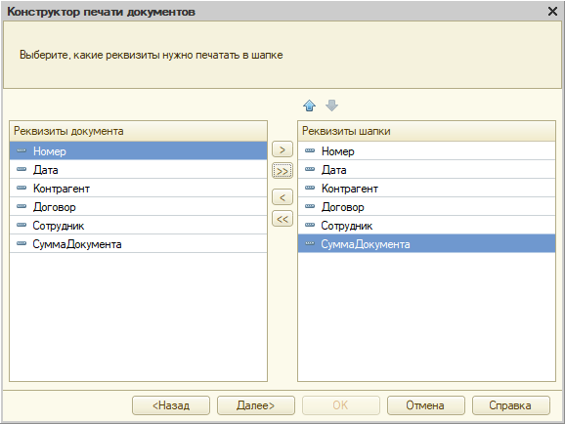

*Рисунок 4.3 Выбор реквизитов для шапки*

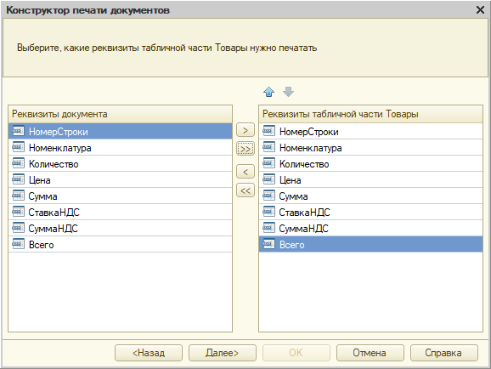

*Рисунок 4.4 Выбор реквизитов табличной части Товары*

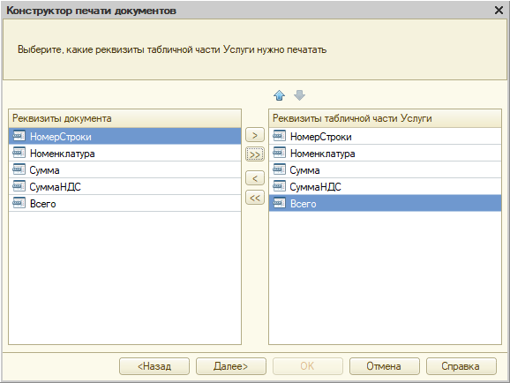

*Рисунок 4.5 Выбор реквизитов табличной части Услуги*

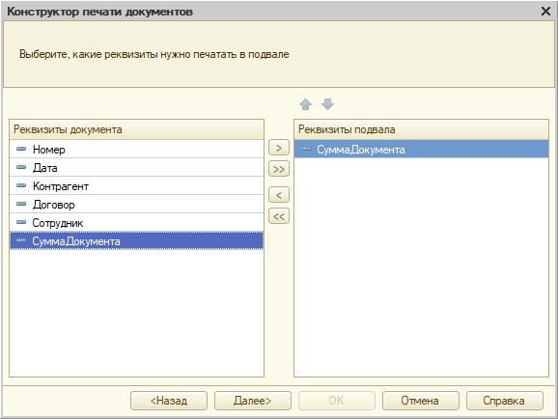

*Рисунок 4.6 Выбор реквизитов подвала*

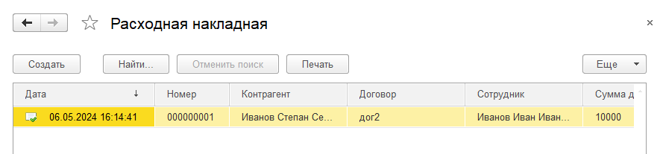

*Рисунок 4.7 Появление кнопки Печать*

В результате работы конструктора будет создан новый макет (см. Рис. 4.8), новая команда и сформируется следующий программный код в модуле команды и модуле менеджера:

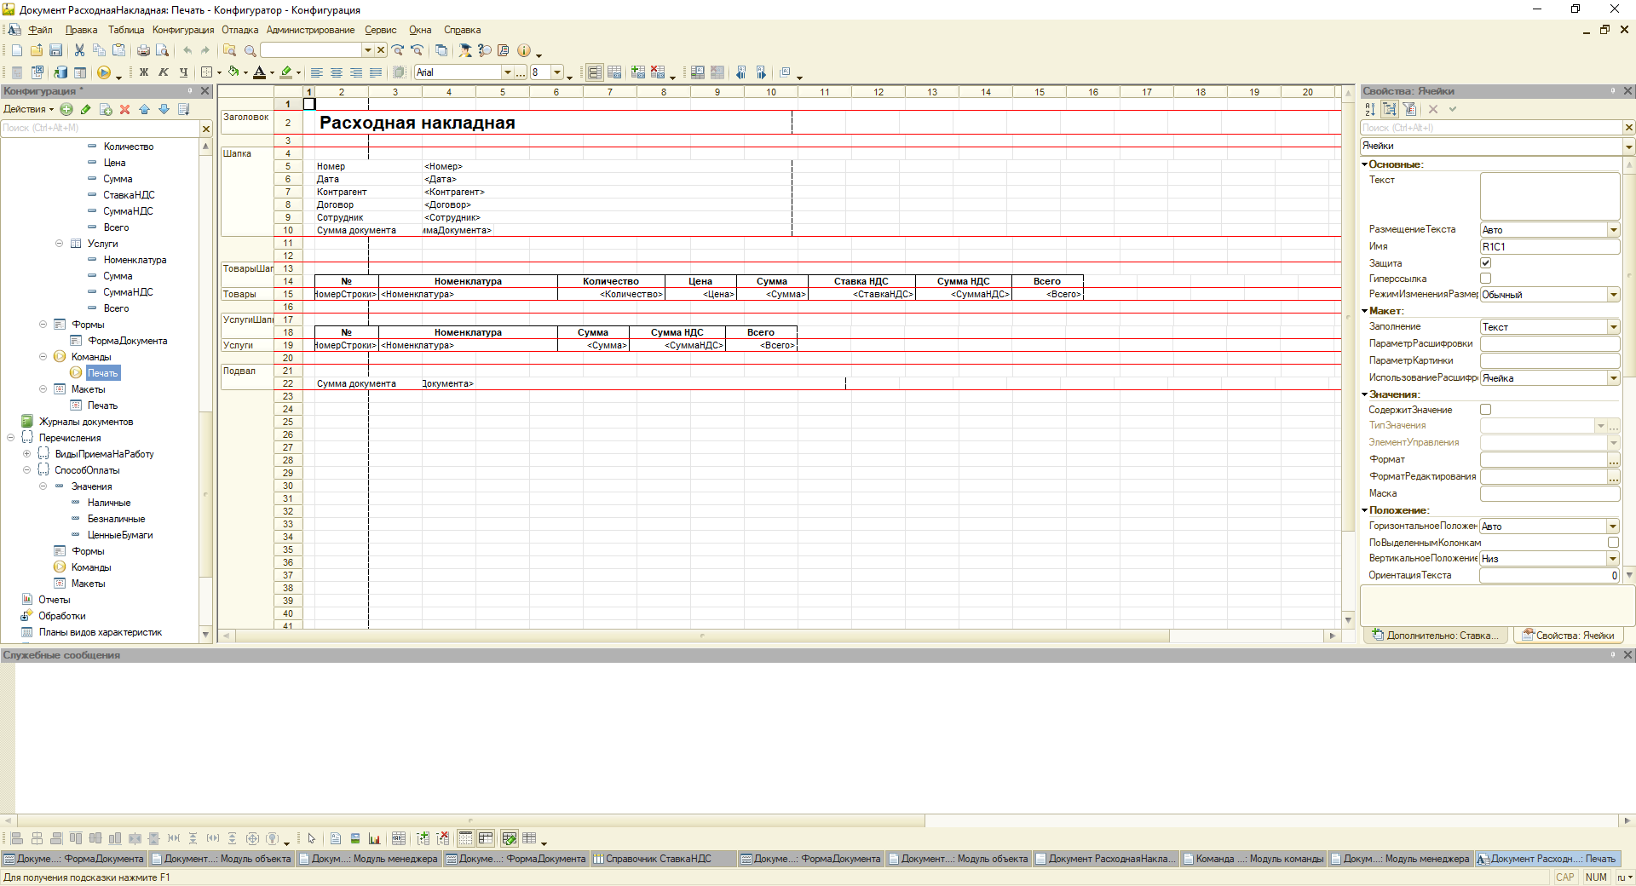

*Рисунок 4.8 Макет печати*

1. Создадим отчёт Динамика продаж.

Для этого сначала создадим регистр накопления Товарные запасы (см. Рис. 5.1)

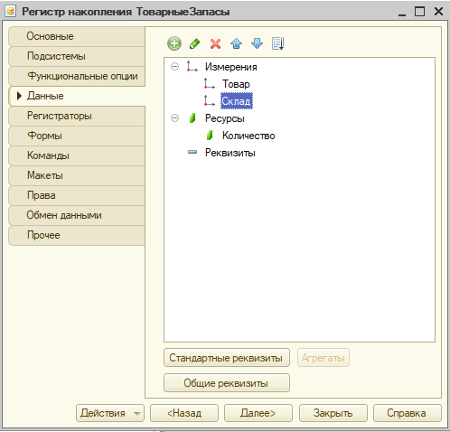

*Рисунок 5.1 регистр накопления Товарные запасы*

У измерения Товар делаем соответствующий тип данных (см. Рис 5.2)



*Рисунок 5.2 тип данных измерения Товар*

Далее создадим справочник Склад (см. Рис. 5.3)

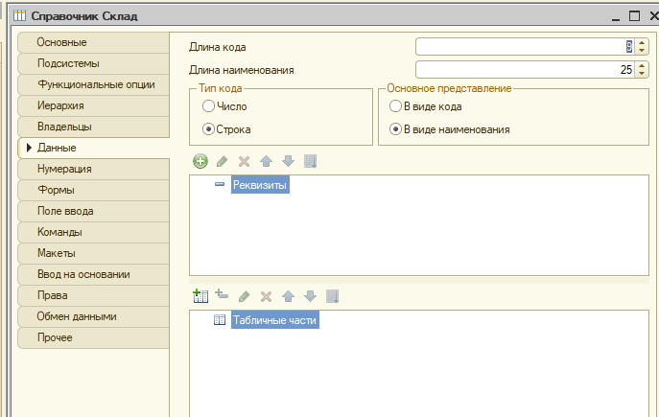

*Рисунок 5.3 Создание справочника Склад*

Теперь можем задать тип измерения Склад (см. Рис. 5.4)

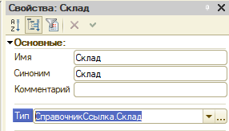

*Рисунок 5.4 тип данных измерения Склад*

Создадим документ Продажи (см. Рис. 5.5)

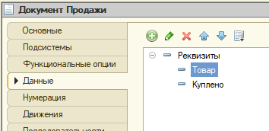

*Рисунок 5.5 создание документа Продажи*

Настроим регистраторы регистра накоплений (см. Рис. 5.6)

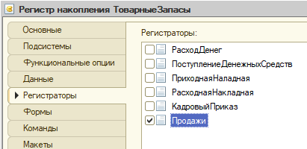

*Рисунок 5.6 Регистраторы регистра накоплений ТоварныеЗапасы*

Теперь перейдём в режим «1С: Предприятие» и зададим склады (см. Рис. 5.7)

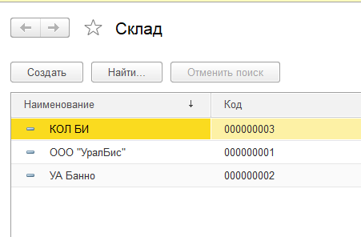

*Рисунок 5.7 Склады*

Добавим несколько продаж в созданный нами документ (см. Рис. 5.8)

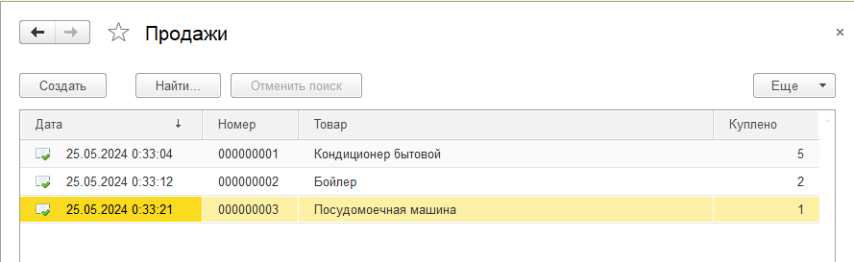

*Рисунок 5.8 Продажи*

Создадим новый отчёт ДинамикаПродаж (см. Рис. 5.9)

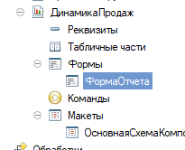

*Рисунок 5.9 ДинамикаПродаж*

Далее создаём новый реквизит, в котором выбираем соответствующий тип (см. Рис. 5.10)

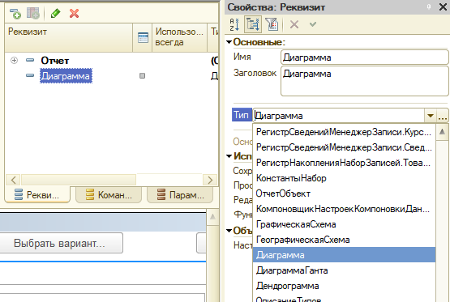

*Рисунок 5.10 реквизит Диаграмма с типом Диаграмма*

Далее создаём новый реквизит, в котором выбираем соответствующий тип (см. Рис. 5.11)



*Рисунок 5.11 реквизит Диаграмма с типом Диаграмма*

Перетаскиваем реквизит и у нас показывается вид нашей диаграммы (см. Рис 5.12)

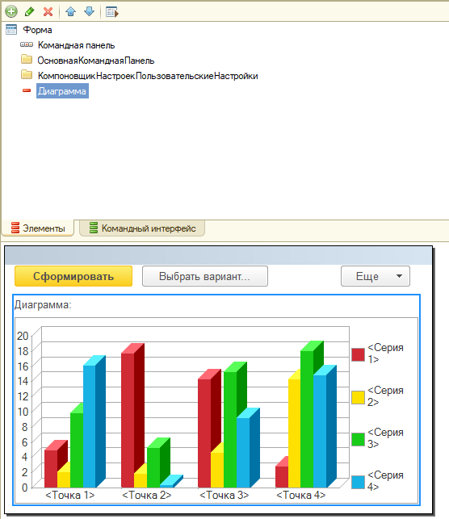

*Рисунок 5.12 выведенный шаблон диаграммы*